20232116K8

(2024·深圳市实验学校高二期中)如图所示，光滑水平地面上静置一个质量为*M*且上表面光滑的斜面体。现将一个质量为*m*的小滑块放置在斜面体顶端，使其由静止沿斜面滑下。已知斜面体底边长为*L*，则以下判断正确的是(　　)

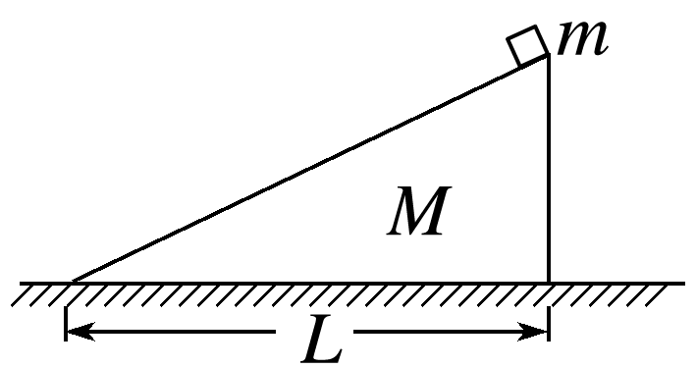

A．下滑过程中小滑块的机械能守恒

B．小滑块下滑过程中，两物体组成的系统动量守恒

C．小滑块到达斜面底端时，斜面体水平向右运动的距离为

D．小滑块到达斜面底端时，小滑块水平向左运动的距离为